体检前须知
尊敬的考生：
您好！体检前请您仔细查阅以下注意事项：
一、请您在6月1日（星期三）上午7:30到海南乐康体检中心体检。（体检只安排上午，请在7:50前到体检中心签到，空腹，不要吃早餐。）
二、新型冠状肺炎期间，请您全程佩戴口罩并间隔1米以上距离。
三、当您来到体检中心后，请携带本人身份证先到前台登记，登记完毕后即可开始体检。
四、体检前一天请勿饮酒，勿吃过于油腻食物，并注意休息。体检当日空腹项目完成前请禁食，否则将影响体检结果的准确性。
五、在体检过程中应主动告知医生身体上的异常状况或已患疾病，这样有助于主检医师对体检结果作出综合判断。
六、全部检查项目完毕后请您务必将指引单交到前台。
七、到达海南乐康体检中心的公交车路线
公交车
站点 | 国兴大润发站 | 省图书馆站
途径公交 | 5路、8路、12路、29路、33路、34路、56路、58路、64路 | 27路、29路、34路、39路、43路、45路、48路、51路

停车位（请向前台告知车辆停放的位置并索取停车票）
华夏银行大厦机械停车库 | 仅限小型车辆和部分SUV车型（具体车型可咨询保安）。

八、体检流程图
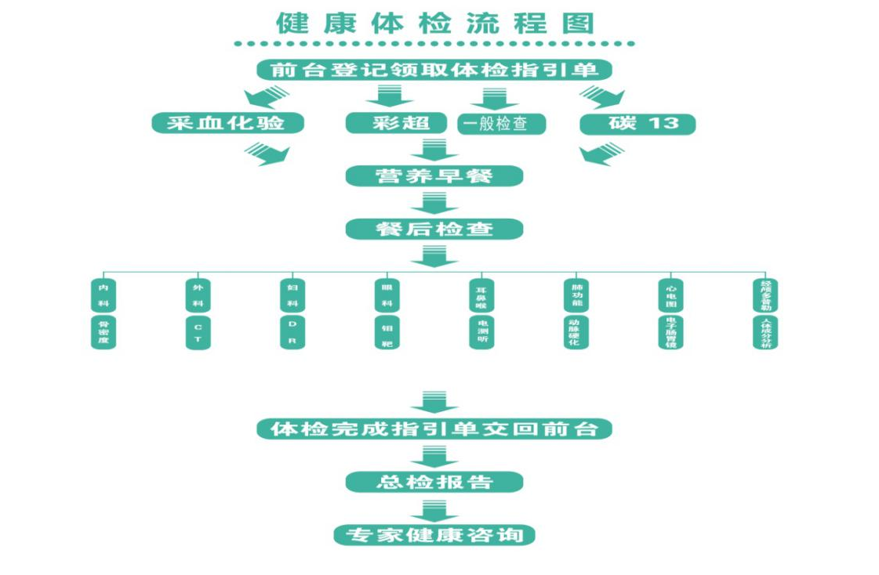

九、地址及联系方式
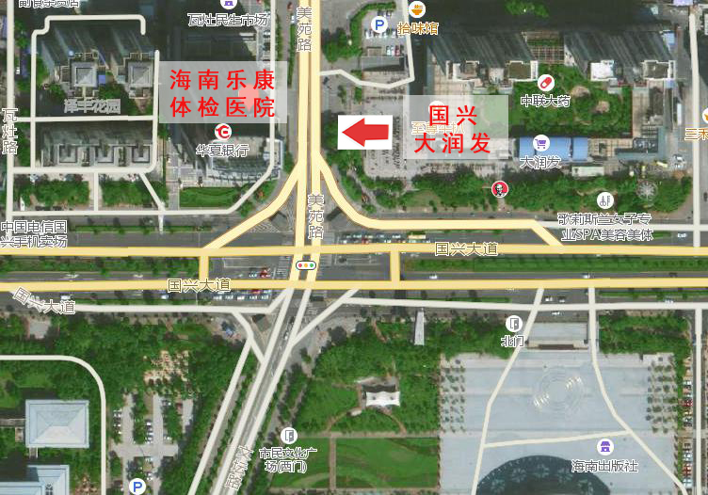
体检地址：海南省海口市美兰区国兴大道61号华夏银行大厦3楼
联系方式：0898-65220185（前台）
祝您生活愉快！

